**CHUYÊN ĐỀ BÀI TẬP THÍ NGHIỆM VÀ CÂU HỎI THỰC TIỄN**

**(Dùng cho học sinh lớp 8)**

**∆ YÊU CẦU**

- Học sinh phải nắm rõ tính chất hóa học của các chất đã học.

- Biết quan sát thí nghiệm, nhận xét được thí nghiệm và rút ra kết luận.

- Biết dự đoán hiện tượng xảy ra trong các bài tập cụ thể.

- Viết được các phương trình hóa học xảy ra.

- Nêu và giải thích được các hiện tượng trong tự nhiên và cuộc sống hằng ngày.

**I. BÀI TẬP THÍ NGHIỆM HÓA HỌC**

**Bài 1:** Trong ba bình giống hệt nhau và có chứa thể tích oxygen như nhau. Đồng thời ta cho vào 3 bình: bình (A) một que đóm đang cháy, bình (B) hai que đóm đang cháy, bình (C) ba que đóm đang cháy (các que đóm có kích thước như nhau). Que đóm ở bình nào tắt trước. Giải thích.

**Bài 2:** Trong phòng thí nghiệm khí oxygen có thể được điều chế bằng cách nhiệt phân muối KClO3 có MnO2 làm xúc tác và có thể được thu bằng cách đẩy nước hay đẩy không khí.

a. Trong các hình vẽ cho ở trên, hình vẽ nào mô tả điều chế và thu khí oxygen không đúng? Giải thích?

b. Khi thu khí oxygen bằng phương pháp dời chỗ của nước thì người ta sẽ tháo ống dẫn khí trước, sau đó mới tắt đèn cồn. Hãy giải thích?

c. Khi thu khí oxygen bằng phương pháp đẩy không khí thì làm thế nào để biết khí oxygen đã đầy bình hay chưa?

**Bài 3:** Cho một lượng nhỏ Potassium permanganate (KMnO4) có màu tím vào ống nghiệm, nung nóng trên ngọn lửa đèn cồn. Đưa que đóm còn tàn đỏ vào miệng ống nghiệm. Nêu hiện tượng xảy ra và giải thích.

**Bài 4:** Tiến hành thí nghiệm sắt tác dụng với oxygen( như hình vẽ bên).

**a.** Cho biết hiện tượng xảy ra và viết phương trình hóa học.

**b.** Hãy cho biết vai trò của mẫu than và lớp nước?

**c.** Dây sắt quấn thành hình lò xo để làm gì?

**Bài 5.** Để tiến hành thí nghiệm điều chế khí hydrogen trong phòng thí nghiệm và thử tính chất của hydrogen, một bạn học sinh đã bố trí thí nghiệm như hình bên:

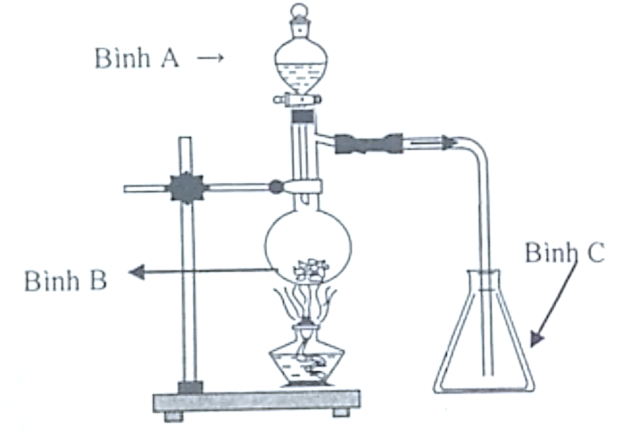

a. Em hãy chỉ ra điểm chưa hợp lý trong cách bố trí thí nghiệm và giải thích.

b. Xác định các chất ở bình A, B trong thí nghiệm trên. Viết phương trình hóa học minh họa.

c. Khi tiến hành thí nghiệm đốt khí hydrogen trong không khí, học sinh này đưa ra ý kiến: để tiết kiệm thời gian và nguyên liệu thì sau khi mở khóa để chất lỏng ở bình A chảy vào bình B, ta tiến hành đốt ngay khí hydrogen vừa thoát ra ở đầu ống dẫn khí. Theo em, ý kiến của bạn như thể có đúng không? Vì sao?

d. Muốn đốt khí hydrogen an toàn ta phải làm thế nào?

**Bài 6:** Quan sát hình trên, cho biết tên cách thu khí oxygen ở hình a, b. Giải thích.

**Bài 7:** Hình vẽ bên minh họa quá trình điều chế và thu khí  trong phòng thí nghiệm.

Xác định X, Y, Z và viết phương trình hóa học điều chế 

**Bài 8:** Hình vẽ bên mô tả thí nghiệm điều chế khí hydrogen trong phòng thí nghiệm, hãy cho biết:

a. X, Y có thể là chất nào? Viết phương trình hóa học minh họa.

b. Khí H2 đã thu được bằng phương pháp gì? Phương pháp này dựa trên tính chất nào của H2

**Bài 9.** Hình bên mô phỏng thí nghiệm phản ứng giữa Iron và khí oxygen:

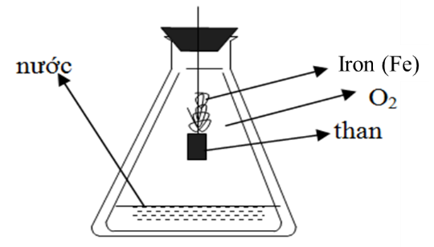

a. Trình bày cách tiến hành thí nghiệm, nêu hiện tượng và viết phương trình hóa học minh họa.

b. Vì sao phải xoắn dây sắt và ở đầu dây sắt phải quấn 1 mẫu than rồi đốt cháy ở ngoài sau đó mới đưa vào bình oxygen?

**Bài 10.** Cho một luồng khí H2 (dư) lần lượt đi qua các ống mắc nối tiếp (mỗi ống đựng một oxide) được nung nóng như hình vẽ bên.

Sau khi các phản ứng xảy ra hoàn toàn, xác định sản phẩm thu được trong mỗi ống. Viết phương trình hóa học xảy ra.

**Bài 11.** Hai sơ đồ dưới đây được dùng để điều chế một số chất khí trong phòng thí nghiệm. Em hãy cho biết nguyên tắc chung để điều chế khí Y (hình a) và khí Z (hình b) bằng thiết bị này. Viết phương trình hóa học minh họa cho 2 sơ đồ điều chế khí trên.

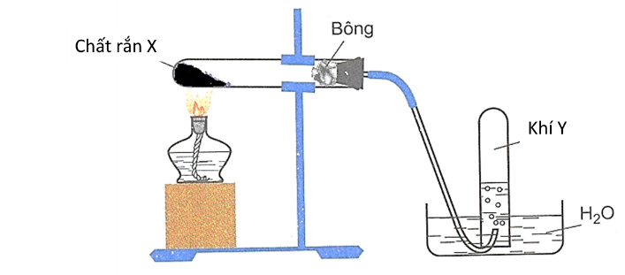

**Hình a Hình b**

**Bài 13.** Hình bên dùng để điều chế khí D.

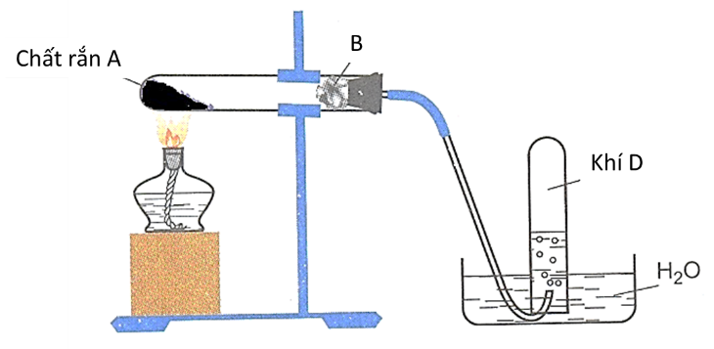

Xác định A, B, D phù hợp. Viết phương trình hóa học.

**Bài 14:** Cho hình vẽ biểu diễn thí nghiệm của oxygen tác dụng với Fe như sau:

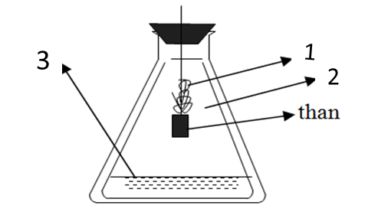

Hãy điền tên đúng các ký hiệu 1,2,3 và cho biết vai trò của ký hiệu 3 ở trong thí nghiệm.

**Bài 15:** Cho hình vẽ biểu diễn thí nghiệm của oxygen tác dụng với Fe như sau:

a) Nêu hiện tượng thí nghiệm, giải thích và viết các phương trình phản ứng xảy ra.

b) Tại sao phải để một lớp cát mỏng ở đáy bình.

c) Muốn sản xuất khí oxygen trong công nghiệp người ta dùng phương pháp nào?

**Bài 16:**

1. Một học sinh tiến hành thí nghiệm xác định thành phần Oxygen có trong không khí bằng cách đốt phosphorus (P) đỏ trong muỗng sắt có gắn nút cao su rồi đưa nhanh vào ống thuỷ tinh hình trụ (hình bên). Quan sát thấy mẫu P đỏ tiếp tục cháy đến hết và mực nước trong ống thủy tinh hầu như không dâng lên. Hãy cho biết nguyên nhân của hiện tượng trên và nêu cách khắc phục.

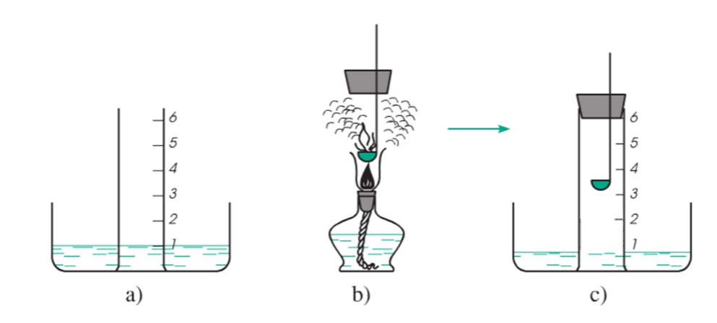

*Thí nghiệm: xác định thành phần của không khí*

2. Trong các thí nghiệm nung nóng hóa chất chứa trong ống nghiệm, chúng ta cần phải hơ nóng đều ống nghiệm trước khi nung tập trung một chỗ. Em hãy giải thích thao tác trên.

**Bài 17.** Hình vẽ sau là cách lắp đặt dụng cụ thí nghiệm, điều chế oxygen trong phòng thí nghiệm. Hãy giải thích cách lắp đặt đó và nêu những lưu ý khi tiến hành thí nghiệm?

**Bài 18.**  Khi điều chế oxygen trong phòng thí nghiệm có thể thu khí oxygen bằng cách đẩy nước hoặc đẩy không khí như hình vẽ:

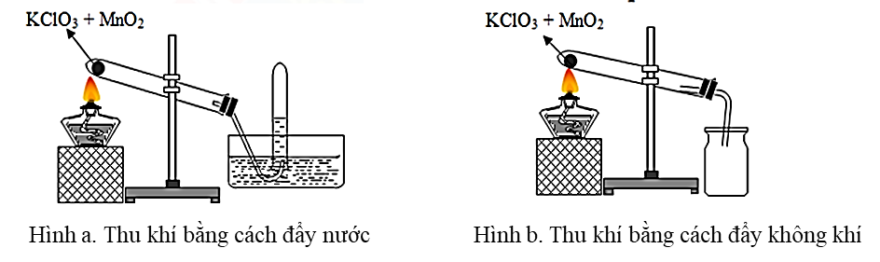

Cách nào thu được oxygen tinh khiết hơn? Vì sao?

**Bài 19.** Cho hình vẽ sau là cách lắp đặt 1 thí nghiệm:

Thí nghiệm trên dùng để điều chế chất gì? Và nước dưới đáy bình dùng để làm gì?

**Bài 20.**

**1.** Mô tả cách tiến hành thí nghiệm điều chế oxygen từ hỗn hợp KClO­­3 và MnO2, thu khí bằng phương pháp rời nước và phương pháp đẩy không khí. Tại sao khi lắp ống nghiệm vào giá sắt hay kẹp ghỗ có đựng KClO­­3 và MnO2 thì miệng ống nghiệm phải hơi chúc xuống?

**2.** Khi thu oxygen vào ống nghiệm bằng cách đẩy không khí, phải để vị trí ống nghiệm như thế nào? Vì sao? Đối với khí hiđro có làm được như thế không? Vì sao?

**Bài 21.** Khi thực hiện thí nghiệm điều chế O2 từ KClO3 và thu khí O2 trong phòng thí nghiệm. Hãy trả lời các câu hỏi sau:

a. Tại sao chọn KClO3 để điều chế O2?

b. Trộn KClO3 với một ít MnO2 có tác dụng gì?

c. Có thể thu O2 bằng cách đặt đứng bình hoặc đẩy nước ra khỏi ống nghiệm? Tại sao?

d. Tại sao khi lắp dụng cụ, không để ống nghiệm chứa KClO3 nằm ngang mà phải đặt vào giá đỡ sao cho đáy ống nghiệm cao hơn miệng ống nghiệm một chút ?

e. Tại sao nhánh dài của ống dẫn khí sâu tới gần đáy lọ thu khí oxygen?

g. Có thể thay hóa chất KClO3 bằng hóa chất nào?

h. Nhận biết khí O2 đã đẩy ống nghiệm bằng cách nào?

**II. BÀI TẬP NÊU VÀ GIẢI THÍCH HIỆN TƯỢNG**

**Bài 1. Trong giờ thực hành bạn Kiên tiến hành các thí nghiệm sau:**

- Thí nghiệm 1: Đốt cháy phosphorus (P) trong lọ đựng khí oxygen có sẵn một ít nước cất, sau đó đậy nút lại rồi lắc kĩ, lấy mẫu quỳ tím cho vào dung dịch trong lọ.

- Thí nghiệm 2: Cho một mẩu vôi sống (calcium oxide) CaO vào cốc nước khuấy đều rồi đem lọc, sau đó thổi nhẹ vào nước lọc.

- Thí nghiệm 3: Cho mẩu Na vào cốc nước để sẵn mẩu quỳ tím.

Em hãy giúp bạn Kiên nêu các hiện tượng và viết phương trình hóa học trong các thí nghiệm trên?

**Bài 2.** Nêu các hiện tượng xảy ra trong các thí nghiệm sau, giải thích ?

a. Nhỏ dung dịch  loãng vào ống nghiệm chứa vài mẩu Zinc (Zn), dẫn khí sinh ra vào ống nghiệm chứa sẵn một ít bột Copper (II) oxide nung nóng.

b. Cho một mẩu Na vào cốc đựng nước, nhỏ thêm vài giọt phenolphtalein.

**Bài 3:** Nêu các hiện tượng xảy ra và viết phương trình hóa học của các phản ứng trong các thí nghiệm sau:

a. Đốt phốt pho trong lọ có sẵn một ít nước cất sau đó đậy nút lại rồi lắc đều cho đến khi khói trắng tan hết vào trong nước sau đó cho mẩu quỳ tím vào lọ.

b. Cho bột  vào dung dịch  loãng, dẫn khí sinh ra vào ống nghiệm chứa sẵn khí  rồi đưa ống nghiệm lại gần ngọn lửa đèn cồn.

**Bài 4:** Nêu hiện tượng viết phương trình hóa học (nếu có) khi tiến hành các thí nghiệm sau:

a. Cho muối Na2SO3 tác dụng với dung dịch acid HCl, dẫn khi thoát ra vào một cốc nước cất, sau một thời gian cho vào cốc nước này một mẫu giấy quì tím.

b. Nhỏ dung dịch KHSO4 vào ống nghiệm có chứa một mẫu nhỏ đá vôi (calcium carbonate) CaCO3.

**Bài 5:** Nêu hiện tượng và viết phương trình hóa học của phản ứng trong mỗi trường hợp sau đây:

a. Cho viên Zinc vào dung dịch hydrochloric acid (HCl).

b. Đốt Sulfur (S) trong không khí.

c. Cho một mẩu nhỏ Na vào cốc nước có để sẵn mẩu giấy quỳ tím.

d. Đốt khí hydrogen trong không khí.

**Bài 6.** Nêu hiện tượng và viết phương trình hóa học xảy ra trong các thí nghiệm sau:

a) Cho mẫu Na vào cốc nước có chứa quỳ tím.

b) Đốt Sulfur trong bình chứa oxygen sau đó cho vào bình một mẩu giấy quỷ tím ẩm.

c) Cho Zn vào dung dịch HCl, dẫn sản phẩm khí sinh ra qua ống đựng bột CuO nung nóng.

**Bài 7:** Nêu hiện tượng và viết phương trình hóa học xảy ra trong các thí nghiệm sau:

a. Nhỏ dung dịch NaOH vào dung dịch CuCl2

b. Sục khí SO2 vào dung dịch Ca(OH)2 dư.

c. Nhỏ từ từ dung dịch Na2CO3 vào dung dịch HCl.

d. Cho FeS vào dung dịch H2SO4 loãng.

**Bài 8:** Hãy giải thích vì sao: Khi nung nóng cục đá vôi thì thấy khối lượng giảm đi, còn khi nung nóng miếng đồng trong không khí thì thấy khối lượng tăng lên?

**Bài 9.** Hãy giải thích và viết phương trình hóa học minh họa (nếu có) cho những vấn đề sau:

a. Để cải tạo đất ở một số ruộng bị chua (đất chua) người ta thường bón calcium oxide CaO.

b. Tại sao khi sử dụng than để đun nấu, nung gạch ngói, nung với lại gây ra ô nhiễm môi trường? Nếu biện pháp chống ô nhiễm.

**Bài 10.** Tiến hành thí nghiệm Sulfur (S) tác dụng với khí oxygen.

Đốt nóng một đầu đũa thủy tinh rồi cho chạm vào một lượng nhỏ bột S, bột S nóng chảy bám ngay vào đầu đũa thủy tinh. Đưa đũa thủy tinh có dính S vào ngọn lửa, S cháy ngay ở đầu đũa thủy tinh trong không khí, sau đó đưa nhanh đầu đũa đang cháy vào lọ chứa oxygen.

**a.** Nêu hiện tượng quan sát được.

**b.** Có thể nhận biết sản phẩm của thí nghiệm bằng cách nào?

**c.** Tại sao không dùng đũa thủy tinh đang nóng chấm cả chậu chứa bột Sulfur

**III. CÂU HỎI THỰC TIỄN**

**Câu 1.** Vào khoảng 16h45 ngày 10/09/2019 tại một khách sạn ở thành phố Sầm Sơn – tỉnh Thanh Hóa, một sự việc đau lòng đã xẩy ra khi 3 công nhân xuống vệ sinh bể nước ngầm thì cả 3 người đều bị tử vong do ngạt khí. Bằng kiến thức hóa học đã học em hãy cho biết:

a. Khí tập trung nhiều ở đáy bể khiến 3 công nhân bị ngạt là khí gì? Giải thích?

b. Cách phòng tránh những tai nạn đáng tiếc tương tự như trên.

**Câu 2.** Các vận động viên khi leo lên các đỉnh núi cao thường mang theo các bình dưỡng khí oxygen. Em hãy giải thích tại sao như thế?

**Câu 3.** Vận dụng kiến thức hóa học để giải thích các vấn đề thực tiễn dưới đây. Viết phương trình hóa học minh họa (nếu có).

a. Dùng bột Sulfur rắc lên thuỷ ngân (Mercury **Hg**) rơi vãi khi nhiệt kế thủy ngân bị vỡ.

b. Vỏ trứng gà sủi bọt khi ngâm trong dung dịch giấm ăn.

c. Ở một số nơi, khi dùng nước giếng để đun thì thấy có lớp chất rắn bám ở đáy ấm.

d. Trong thí nghiệm điều chế khí SO2, người ta thưởng đặt miếng bông tẩm xút trên miệng bình thu khí.

**Câu 4:** Hãy giải thích vì sao sự cháy trong không khí xảy ra chậm hơn và tạo ra nhiệt độ thấp hơn so với sự cháy trong oxygen.

**Câu 5:** [Giải thích vì sao khi đốt than (thành phần chính là Carbon) hoặc đốt chất khác trong phòng kín thường gây ra hiện tượng ngạt thở, ngộ độc dễ dẫn đến tử vong?](https://hoc24.vn/hoi-dap/question/500416.html) Nêu cách phòng tránh.

**Câu 6:** Muốn dập tắt ngọn lửa trên người hoặc ngọn lửa do xăng dầu cháy, người ta thường trùm vải dày hoặc phủ cát lên ngọn lửa, mà không dùng nước. Giải thích vì sao?

**Câu 7:**

a. Khi ta thổi mạnh một luồng không khí vào bếp củi đang cháy thì xảy ra hiện tượng gì?

b. Vì sao các bếp than tổ ong được chế tạo có nhiều lỗ xuyên dọc, còn khi nhóm bếp than tổ ong người ta thường úp một ống khói cao lên miệng lò?

**Câu 8.** Sự cháy và sự oxi hóa chậm có ý nghĩa như thế nào trong công nghiệp, nông nghiệp, giao thông vận tải và trong đời sống hằng ngày ?

**Câu 9.** Khi tiếp thêm củi vào bếp để lửa mạnh hơn, ta nên chọn phương án nào sau đây?

- Phương án 1: Bỏ nhanh một thanh củi vào to vào bếp.

- Phương án 2: Chẻ mỏng thanh củi ra rồi cho vào bếp.

Hãy chọn một trong hai phương án trên và giải thích cho sự lựa chọn đó. Từ đó e có nhận xét gì về tốc độ phản ứng cháy.

**Câu 10.**

**a.** Vì sao không nên đổ nước vào Sulfuric acid đậm đặc mà chỉ có thể đổ Sulfuric acid đậm đặc vào nước?

**b.** Hiện tượng tạo hang động và thạch nhũ ở vườn quốc gia Phong Nha – Kẻ Bàng với những hình dạng phong phú đa dạng được hình thành như thế nào ?

**c.**

***“Lúa chiêm lấp ló ngoài bờ***

***Hễ nghe tiếng sấm phất cờ mà lên”***

- Em hãy dựa vào kiến thức hóa học hãy giải thích câu ca dao trên?

**d.** Tại sao để cải tạo đất ở một số ruộng chua người ta thường bón Calcium oxide CaO?

**IV. BÀI TẬP TRẮC NGHIỆM**

**Câu 1:** Tiến hành thí nghiệm như hình vẽ dưới đây:

Dung dịch sau thí nghiệm chuyển từ không màu sang màu

**A.** tím. **B.** đỏ. **C.** hồng. **D.** xanh.

**Câu 2:** Tiến hành thí nghiệm như hình vẽ bên: Sau một thời gian thì ở ống nghiệm chứa dung dịch Cu(NO3)2 quan sát thấy

**A.** không có hiện tượng gì xảy ra. **B.** có sủi bột khí màu vàng lục, mùi hắc.

**C.** có xuất hiện kết tủa màu đen. **D.** có xuất hiện kết tủa màu trắng.

**Câu 3:** Cho phản ứng của oxygen với Na. Phát biểu nào sau đây **không** đúng

**A.** Na cháy trong oxygen khi nung nóng.

**B.** Lớp nước để bảo vệ đáy bình thủy tinh.

**C.** Đưa ngay mẫu Na rắn vào bình phản ứng.

**D.** Hơ cho Na cháy ngoài không khí rồi mới đưa nhanh vào bình.

**Câu 4:** Cho thiết bị và cách bố trí thí nghiệm như hình vẽ dưới đây:

Cách bố trí như trên **không**thể dùng để thực hiện thí nghiệm nào sau đây?

**A.** Điều chế NH3 từ NH4Cl. **B.** Điều chế O2 từ NaNO3.

**C.** Điều chế O2 từ KMnO4. **D.** Điều chế N2 từ NH4NO2.

**Câu 5:** Trong phòng thí nghiệm khí oxygen có thể được điều chế bằng cách nhiệt phân muối KClO3 có MnO2 làm xúc tác và có thể được thu bằng cách đẩy nước hay đẩy không khí

Trong các hình vẽ cho ở trên, hình vẽ mô tả điều chế và thu khí oxygen đúng cách là

**A.** 1 và 2. **B.** 2 và 3. **C.** 1 và 3. **D.** 3 và 4.

**Câu 6:** Hình vẽ sau mô tả thí nghiệm điều chế khí Z:

Phương trình hoá học điều chế khí Z là

**A.** 4HCl (đặc) + MnO2  Cl2↑ + MnCl2 + 2H2O.

**B.** 2HCl (dung dịch) + Zn  H2↑ + ZnCl2.

**C.** H2SO4 (đặc) + Na2SO3 (rắn)  SO2↑ + Na2SO4 + H2O.

**D.** Ca(OH)2 (dung dịch) + 2NH4Cl (rắn)  2NH3↑ + CaCl2 + 2H2O.

**Câu 7:** Khí X được điều chế bằng cách cho acid phản ứng với kim loại hoặc muối và được thu vào ống nghiệm theo cách sau :

Khí X được điều chế bằng phản ứng nào sau đây?

**A.** Zn + 2HCl  ZnCl2 + H2.

**B.** CaCO3 + 2HCl  CaCl2 + CO2 + H2O.

**C.** 2KMnO4 + 16HCl  2KCl + 2MnCl2 + 5Cl2 + 8H2O.

**D.** Cu + 4HNO3  Cu(NO3)2 + 2NO2 + 2H2O.

**Câu 8:** Cho hình thí nghiệm sau: chất B và chất X tương ứng lần lượt là

**A.** KClO3 và O2. **B.** MnO2 và Cl2. **C.** Zn và H2. **D.** C2H5OH và C2H4.

**Câu 9:** Trong phòng thí nghiệm, bộ dụng cụ vẽ dưới đây có thể dùng điều chế bao nhiêu khí trong số các khí sau: Cl2, NO2, NH3, SO2, CO2, H2, N2

**A.** 2. **B.** 4. **C.** 1. **D.** 3.

**Câu 10:** Cho mô hình thí nghiệm điều chế và thu khí như hình vẽ sau:

Phương trình hóa học nào sau đây **không** phù hợp với hình vẽ trên?

**A.** CaC2 + H2O Ca(OH)2 + C2H2. **B.** CaCO3 + HCl CaCl2 + CO2 + H2O.

**C.** NH4Cl + NaNO2 NaCl + N2 + H2O. **D.** Al4C3 + 12H2O 4Al(OH)3 + 3CH4.

**Câu 11:** Trong phòng thí nghiệm, khí C được điều chế bằng bộ dụng cụ như hình vẽ:

Khí C có thể là dãy các khí nào sau đây?

**A.** NO, CO2, C2H6, Cl2. **B.** N2O, CO, H2, H2S.

**C.** NO2, Cl2, CO2, SO2. **D.** N2, CO2, SO2, NH3.

**Câu 12:** Cho thí nghiệm được mô tả như hình vẽ

Phát biểu nào **sai**?

**A.** Khí Y là O2. **B.** X là hỗn hợp KClO3 và MnO2.

**C.** X là KMnO4. **D.** X là CaSO3.

**Câu 13:** Sơ đồ mô tả cách điều chế khí SO2 trong phòng thí nghiệm

Các chất X, Y, Z lần lượt là

**A.** HCl, CaSO3, NH­­3. **B.** H2SO4, Na2CO3, KOH.

**C.** H2SO4, Na2SO3, NaOH. **D.** Na2SO3, NaOH, HCl.

**Câu 14:** Chất khí Z được điều chế trong phòng thí nghiệm bằng các thiết bị và hóa chất như hình vẽ:

Cho các cặp hóa chất X và Y tương ứng sau :

(1) Nước và Na

(2) Dung dịch H2SO4 loãng và Na2SO3

(3) Dung dịch H2SO4 loãng và Fe

(4) Dung dịch HCl và KClO3

(5) Dung dịch H2SO4 đặc và CaCO3

Cặp chất X và Y nào thỏa mãn?

**A.** (3), (4). **B.** (1), (3). **C.** (1), (3), (5). **D.** (1), (2), (3).

**Câu 15:** Cho phản ứng của Fe với oxygen như hình vẽ sau. Vai trò của lớp nước ở đáy bình là

**A.** Giúp cho phản ứng của Fe với oxygen xảy ra dễ dàng hơn.

**B.** Hòa tan oxygen để phản ứng với Fe trong nước.

**C.** Tránh vỡ bình vì phản ứng tỏa nhiệt nhanh.

**D.** Giúp cho phản ứng của Fe với oxygen xảy ra dễ dàng hơn; hòa tan oxygen để phản ứng với Fe trong nước; tránh vỡ bình vì phản ứng tỏa nhiệt nhanh.

**Câu 16:** Cho hình vẽ mô tả thí nghiệm điều chế clo từ MnO2 và dung dịch HCl:

Khí clo sinh ra thường lẫn hơi nước và khí hiđro clorua. Để thu được khí clo khô thì bình (1) và bình (2) lần lượt đựng

**A.** Dung dịch H2SO4 đặc và dung dịch NaCl.

**B.** Dung dịch NaCl và dung dịch H2SO4 đặc.

**C.** Dung dịch H2SO4 đặc và dung dịch AgNO3.

**D.** Dung dịch NaOH và dung dịch H2SO4 đặc.

**Câu 17:** Hình vẽ sau đây mô tả thí nghiệm điều chế và thu khí Y từ hỗn hợp rắn gồm CaCO3 và CaSO3:

Khí Y là

**A.** CO2. **B.** SO2. **C.** H2. **D.** Cl2.

**Câu 18:** Hình vẽ mô tả thí nghiệm chất rắn X tác dụng với dung dịch Y tạo ra khí Z, úp phễu lên ống nghiệm và đốt cháy khí Z thoát ra, thấy ngọn lửa có màu xanh lam. Phương trình hóa học tạo ra khí Z là



**A.** Zn + 2HCl  ZnCl2 + H2.

**B.** Cu + 2H2SO4  CuSO4 + 2H2O + SO2.

**C.** CaCO3 + 2HCl  CaCl2 + H2O + CO2.

**D.** 3Cu + 8HNO3  3Cu(NO3)2 + 4H2O + NO.

**Câu 19:** Cho hình vẽ mô tả thí nghiệm điều chế khí X trong phòng thí nghiệm:

Trong điều kiện thích hợp, khí X có thể phản ứng được với mấy chất trong số các chất sau: dd KMnO4, nước Br2, dd FeCl3, khí H2S, Mg, dd NaOH dư, dd Na2SO3, dd BaCl2 ?

**A.** 6. **B.** 8. **C.** 5. **D.** 7.

**Câu 20:** Cho hình vẽ mô tả quá trình điều chế dung dịch X trong phòng thí nghiệm

Trong điều kiện thích hợp, dung dịch X có thể phản ứng được với mấy chất trong số các chất sau: KMnO4, K2CO3, Fe3O4, NaHCO3, Ag, CuO, Al, Al(OH)3, dung dịch AgNO3, dung dịch Fe(NO3)2 ?

**A.** 8. **B.** 7. **C.** 9. **D.** 10.

**Câu 21:** Cho hình vẽ mô tả thí nghiệm điều chế dung dịch X:

Dung dịch X đặc nguội có thể tham gia phản ứng oxygen hóa - khử được với mấy chất trong số các chất sau: CaCO3, Fe(OH)2, Fe2O3, Cu, FeS2, Fe, Cr, Fe(NO3)2, Al, Ag, Fe3O4 ?

**A.** 6. **B.** 4. **C.** 5. **D.** 7.

**Câu 22:** Cho các phát biểu về yêu cầu kĩ thuật khi đun nóng một chất lỏng trong ống nghiệm:

(1) Chất lỏng không được quá 1/3 ống nghiệm.

(2) Khi đun hóa chất, phải hơ qua ống nghiệm để ống giãn nở đều. Sau đó đun trực tiếp tại nơi có hóa chất, nghiêng ống nghiệm 45o và luôn lắc đều.

(3) Tuyệt đối không được hướng miệng ống nghiệm khi đun vào người khác.

(4) Khi tắt đèn cồn tuyệt đối không thổi, phải dùng nắp đậy lại.

Số phát biểu đúng là

**A.** 2. **B.** 4. **C.** 3. **D.** 1.

**Câu 23:** Cho các phát biểu về cách sử dụng hóa chất trong phòng thí nghiệm hóa học:

(1) Không dùng tay trực tiếp cầm hóa chất.

(2) Không đổ hóa chất này vào hóa chất khác.

(3) Hóa chất dùng xong nếu còn thừa, được đổ trở lại bình chứa.

(4) Không dùng hóa chất đựng trong những lọ không có nhãn ghi rõ tên hóa chất.

(5) Không nếm hoặc ngửi trực tiếp hóa chất.

Số phát biểu đúng là

**A.** 2. **B.** 4. **C.** 3. **D.** 5.

**Câu 24:** Trong số các phát biểu sau, có mấy phát biểu đúng?

(1) Khi làm thí nghiệm phải luôn để hóa chất cách xa mặt và người trên 40 cm.

(2) Khi làm thí nghiệm, miệng ống nghiệm luôn hướng về phía có người.

(3) Hóa chất trong phòng thí nghiệm thường được đựng trong lọ có nút đậy kín, phía ngoài có dãn nhãn ghi tên hóa chất. Nếu hóa chất có tính độc hại, trên nhãn có ghi chú riêng.

(4) Đèn cồn dùng xong cần đậy nắp để tắt lửa.

Số phát biểu đúng là

**A.** 2. **B.** 4. **C.** 3. **D.** 5.